Proiect didactic de scurtă durată
Clasa: a VIII-a
Data:
Unitatea de învăţare: Organismul uman și sănătatea
Tema: Sisteme vitale cu funcție de relație la om. Sistem osos și muscular
Tipul lecției: mixtă
Competențe specifice disciplinei Biologia:
- Utilizarea limbajului științific biologic în diverse contexte de comunicare referitor la structuri, procese, fenomene, legi, concepte.
- Implicarea în activități de menținere a stării de sănătate proprii și a celor din jur prin aplicarea metodelor interactive în vederea formării unui comportament sanogen.
Unități de competență:
- Utilizarea corectă a terminologiei specifice biologiei în diferite situaţii de comunicare
⮚ Estimarea rolului sistemelor vitale cu funcții de relație în activitatea organismului uman.
Obiective operaționale:
O1 - Să descrie componentele principale ale sistemelor osos și muscular.
O2 - Să explice funcțiile de relație ale acestor sisteme în organismul uman.
O3 - Să argumenteze interacțiunea dintre sistemele vitale cu funcție de relație.
O4 - Să aplice cunoștințele dobândite prin rezolvarea unor exerciții practice.
Tehnologie didactică:
Metode/tehnici: expunerea, demonstrația, discuția, învățarea prin descoperire, metoda Știu-Vreau să știu-Am aflat
Forme de organizare a activității: frontal, în perechi, în grup, individual.
Resurse didactice: Manual de biologie, cl. 8, Maria Duca, Lidia Dencicov-Cristea , Chișinău 2019, file:///C:/Users/User/Desktop/24_compressed.pdf
Prezentare PowerPoint, fișe de lucru, model anatomic, videoclipuri educative, foi A4, marchere, caiet, stilou.
Etape ale activității didactice | Obiec  tive | Demers acțional | Timp | Tehnologia realizării
Evocare |  | Momentul organizatoric.  Verificarea prezenței și salutul clasei. Pregătirea materialelor necesare, repartizarea elevilor pe grupuri. Profesorul acordă câteva întrebări la care elevii vor încerca să găsească răspuns. De exemplu:  - Ce sisteme credeți că sunt implicate în mișcarea corpului nostru?  Captarea atenției: Stiați că: Propune vizionarea filmulețului urmând lincul:  https://www.youtube.com/watch?v=BDTTQOqn9ZE până la min 0,22min.  Realizarea unui joc de mișcare https://www.youtube.com/watch?v=BYQexdAO4HE Profesorul acordă 2-3 întrebări în baza jocului;  - Care sisteme vitale sunt antrenate pentru realizarea jocului respectiv?  - Care sunt sistemele de organe studiate la lecția precedentă ? | 1 min  2 min  3 min | Conversație  euristică  Problematizare  Joc  Brainstor - ming
Realizarea sensului | O1  O2  O3  O4  O1  O2  O3 | Profesorul anunță tema lecției și prezintă obiectivele:  Tema: Sisteme vitale cu funcție de relație la om. Sistem osos și muscular  https://www.youtube.com/watch?v=BDTTQOqn9ZE  Profesorul explică: structura și funcțiile sistemului osos.  Se discută despre tipurile de oase (lungi, scurte, late, neregulate).  Se propune grupurilor să analizeze informația din manual fig.2.1 și fig.2.2 și să identifice:  Gr.1 - structura celulei osoase; Gr.2 - structura țesutului osos. Gr.3 - structura unui os tubular; Gr.4 - creșterea oaselor în lungime și în grosime;  Se prezintă componentele principale ale scheletului (craniu, coloana vertebrală, cutia toracică, membre).  Funcții: suport structural, protecție a organelor interne, stocare de minerale, producerea celulelor sanguine.  Elevii vor prezenta în formă liberă produsul obținut.  profesorul explică structura și funcțiile sistemului muscular cu ajutorul manualului și a elevilor.  Individual elevii vor analiza fig 2.11 și vor identifica tipurile de țesut muscular.  Se discută despre tipurile de mușchi (scheletici, netezi, cardiaci).  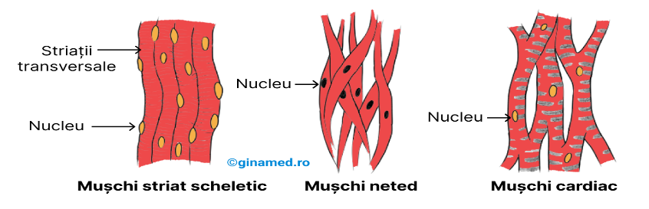 Profesorul acordă întrebări elevilor și urmărește corectitudinea lor.  Se prezintă caracteristicile mușchilor: excitabilitate, contractilitate și elasticitate.  Funcții: mișcare, menținerea posturii, producerea căldurii.  Profesorul explică funcționarea și interacțiunea celor două sisteme: osos și muscular. | 1 min  4 min  5 min  5 min  8 min  3 min  3 min | metoda Știu-Vreau să știu-Am aflat  Conversație  Observaţia  Prezentarea  Pe mulaj  Pe planșe  Lucru cu manualul  Observația  Explicația  Prezentarea  Explicația  Planșe  Observaţia
  Știu | Vreau să știu | Am aflat
Reflecție | O4 | Se propune elevilor să completeze rubrica tabelului Am aflat. Se prezintă rezultatele elevilor.  Profesorul va repartiza jocurile didactice pe grupuri (fiecare grup va primi un linc) și va monitoriza caliatea realizării lor. https://wordwall.net/ro/resource/30865682/sistemul-osos-%C8%99i-muscular  https://wordwall.net/ro/resource/12299933/sistemul-locomotor-la-om https://learningapps.org/17411693 https://learningapps.org/18619961 | 2 min  6 min | Problematizarea  Realizarea jocurilor didactice  Prezentarea
Extindere |  | Aprecierea activității TPA: De învățat tema. 1. Descrie în 5-6 enunțuri funcțiile principale ale oaselor și ale mușchilor în cadrul sistemului locomotor.  Suplimentar.  2. Explică cele trei tipuri principale de articulații: fixe semimobile și mobile. Dă exemple de articulații pentru fiecare tip și descrie funcția fiecăreia.  3. Descrie un tip de mișcare specifică și mecanismele implicate (de exemplu, flexia și extensia brațului). | 2 min

